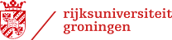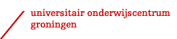

Drie werkvormen

Vak:
Vakdidactiek 2

Opleiding:
Lerarenopleiding; Economie & Bedrijfswetenschappen

Vak didactici:
drs. L. Wouda
drs. M.R.C. Eldering

Student:
C.J. van Dijk
s1878808

Datum:
05-01-2012

Inleiding

In dit verslag zullen drie verschillende werkvormen worden behandeld. Elke werkvorm zal eerst worden beschreven, vervolgens zal de werkvorm theoretisch onderbouwd worden en ten slotte zal een beschrijving worden gegeven van de uitvoer en de evaluatie daarvan.

Schematisch weergegeven:
- Beschrijving werkvorm
- Theoretisch onderbouwen
  - Meervoudige intelligenties (Gardner)
  - Breinvriendelijk leren
  - Leerstijlen (Kolb)
  - Leerlijn
  - Borging
- Uitvoeren / evalueren.

De werkvormen die besproken gaan worden zijn al toegepast tijdens mijn lessen aan het Bornego College te Heerenveen. De drie werkvormen zijn:
Werkvorm 1: 4 afbeeldingen. HAVO 4
Werkvorm 2: €conomia, webspel HAVO 5
Werkvorm 3: Spinnenweb bij kosten. GYM 3

Werkvorm 1 4 afbeeldingen

- Beschrijving werkvorm
De leerlingen van 4 havo kregen als laatste les van het jaar 2011 de keuze uit 4 afbeeldingen waarbij ze in groepjes een verhaal moesten verzinnen. (zie uitleg hieronder). Van te voren had ik de tafels in groepjes gezet en kregen de leerlingen de vrije keus om een groep te vormen van 4. Na de uitleg deed ik de radio aan voor een relaxed sfeertje.
De leerlingen kregen per groepje van 4 een setje van 5 bladen waarvan op één de uitleg stond en op de andere 4 een afbeelding. De afbeeldingen werden gegeven zonder bijschrift.
Deze les is geïnspireerd op de les van Louwrens waar hij één foto liet zien van een chinees met kolen.

Uitleg:
Creatief met beelden en economie
Verzin bij één van onderstaande beelden een economisch verhaal waarin ten minste 5 begrippen worden gebruikt en het verhaal is ten minste 3 minuten lang. Gebruik hiervoor de stof van de afgelopen periode. Dus; marktvormen, marktevenwicht, marktmechanisme, prijs- en inkomenselasticiteiten en productie.
Daarnaast moet er gebruik worden gemaakt van het A3 papier waarmee het verhaal duidelijker kan worden!
Na 30 minuten zal iedere groep een presentatie houden, de klas mag hierop feedback geven.
Aan het eind van de les kiezen jullie als klas één van de afbeelding waarbij ik een verhaal moet bedenken en vertellen.

De vier afbeeldingen:
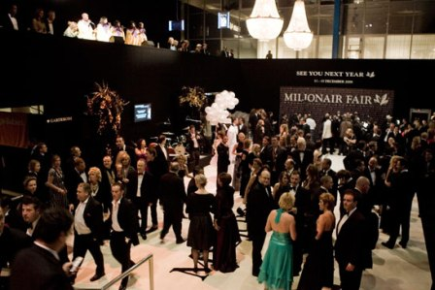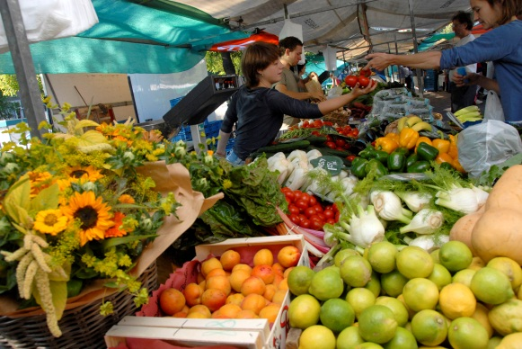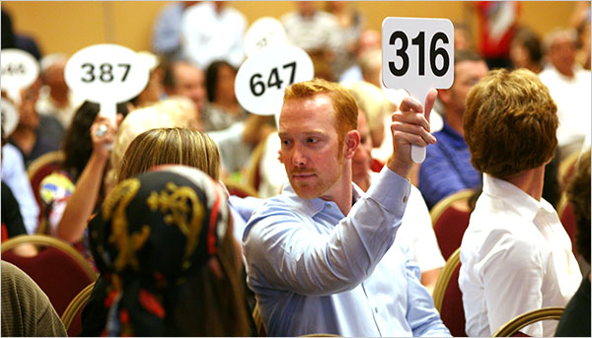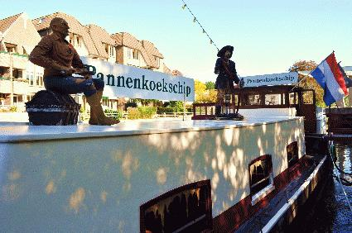

- Theoretisch onderbouwen
De theoretische onderbouwing zal worden gedaan aan de hand van onderstaande 5 categorieën.

  - Meervoudige intelligenties
De afbeelding spreken het meest tot verbeelding bij de visueel ruimtelijke intelligentie. De leerlingen kunnen de creativiteit kwijt door middel van het verhaal en de poster. Verder wordt de lichamelijke intelligentie ook aangesproken omdat de leerlingen voor de klas vaak ook non verbaal spreken.

  - Breinvriendelijk leren
Het gedeelte van breinvriendelijk leren probeer ik in kaart te brengen aan de hand van 5 onderdelen. Als aan elk van deze 5 onderdelen is voldaan dan is de werkvorm geheel breinvriendelijk. Bij 3 van de 5 onderdelen is deze redelijk brein vriendelijk en bij minder dan 3 is deze werkvorm niet breinvriendelijk.

Onderdeel: Aanwezig?
Linkerhersenhelft – Intuitie/fantasie Ja
Rechterhersenhelft – Logische opbouw/structuur Ja
Hersenstam – zuurstof Ja
Limbic system – gevoelsaspecten Ja
Neo-cortex – eigen inbreng Ja

De werkvorm is erg breinvriendelijk. Alle onderdelen zijn aanwezig. De leerlingen kunnen in het verhaal fantasie kwijt, de les was logisch opgebouwd en daardoor was de structuur duidelijk aanwezig. De leerlingen mochten vrij rondlopen wat de hersenstam stimuleert en leerlingen werkten in een veilige leeromgeving met positieve feedback. Tevens werd de eigen inbreng erg gewaardeerd tijdens deze oefening.

  - Leerstijlen
De leerstijl bij deze werkvorm kan past bij alle verschillende leerstijlen.
Beslisser
De keuze is aan de groep zelf welk van de vier afbeeldingen ze kiezen. Een leerling die wil beslissen kan dit in deze fase van het traject doen. Vervolgens kan de beslisser ook richting geven welk verhaal er verteld gaat worden en wat er op de poster moet komen.
Doener
De doener is degene die wel het verhaal wil vertellen, de poster wil maken en heel concreet daarmee aanwezig kan zijn.
Beschouwer
De beschouwer komt iets minder naar voren in deze opdracht maar nog steeds kan deze een belangrijke rol spelen. Wanneer de overige drie groepsleden aan het werk zijn beschouwt deze leerling het geheel en kan dit reflecteren naar de rest van de groep.
Denker
De denker kan zich uitleven in het verzinnen van het verhaal. Op abstract niveau kan de denker de juiste begrippen in het verhaal brengen.

  - Leerlijn
De werkvorm met afbeelding als afsluiting kan worden gezien als verdieping op de theorie. Er werd geen nieuwe theorie behandeld (introductie) en er werd geen transfer gemaakt naar een ander thema.

  - Borging
Er was borging door achteraf de leerlingen te laten presenteren en feedback te laten ontvangen. De leerlingen wilden niet afgaan voor de klas en zorgden ervoor dat de het verhaal klopte en goed liep. Verder zorgde de feedback ervoor dat de klas oplette en werd gewaarschuwd. Want ze wisten dat alles wat ze presenteerden ook werd nabesproken.

- Uitvoeren / evalueren.
De uitvoering van deze werkvorm was erg leuk! De leerlingen waren toe aan een ontspannende les en gingen allemaal creatief en hard aan de slag. Zelfs de luie jongens van de klas hadden een erg leuk verhaal in elkaar gezet.
Tijdens de les zag je duidelijk dat de leerlingen eigen taken oppakten. Enkele beslisten direct welke foto er gebruikt werd. Andere pakten direct de kleurpotloden voor de foto en sommige anderen aanschouwden het geheel en dachten goed na over de begrippen.

De keus om een verhaal van minimaal 3 minuten te laten vertellen bleek achteraf veel te lang. De leerlingen kwamen hooguit tot anderhalve minuut.

Werkvorm 2 €conomia

- Beschrijving werkvorm
Voor havo 5 heb ik tijdens de laatste week voor de vakantie een les ingepland waarin ze het Economia spel van de Nederlandsche Bank mochten spelen.

Beschrijving van dnb.nl:
€conomia
In €conomia – het monetairbeleidsspel- nemen de spelers gedurende een periode van acht jaar elk kwartaal een rentebesluit om te proberen de inflatie stabiel en net onder 2% te houden. Conform de doelstelling van het Eurosysteem dat bestaat uit de centrale banken van de landen die de euro hebben ingevoerd en de Europese Centrale Bank (ECB).
Ze worden bijgestaan door een team van adviseurs en een pagina met indicatoren. Bovendien krijgen ze feedback van de pers. Naarmate de spelers verder komen, wordt de game steeds moeilijker: spelers moeten namelijk reageren op een aantal onvoorziene gebeurtenissen, bijvoorbeeld een oliecrisis, die van invloed zijn op de inflatie en de economie. €conomia laat op vereenvoudigde wijze zien hoe monetair beleid werkt. Het geeft niet noodzakelijkerwijs de mening van de ECB of enige andere centrale bank in het eurogebied weer.
http://www.dnb.nl/onderwijs/havo-vwo-mbo/conomia/index.jsp

Dit spel geeft de leerlingen de mogelijkheid de rente te veranderen. Na een periode van 6 jaar is het spel afgelopen en krijgen de leerlingen een eindcijfer. De leerling met het hoogste eindcijfer kreeg een stuk chocolade.
Zodra een leerling klaar was gaf de leerling de score door en als het een nieuwe topscorer was dan werd dit omgeroepen. Leerlingen konden het spel vaker spelen.

- Theoretisch onderbouwen
De theoretische onderbouwing zal worden gedaan aan de hand van onderstaande 5 categorieën.

  - Meervoudige intelligenties
Bij dit spel wordt voornamelijk de logisch/mathematische intelligentie aangesproken. Leerlingen zoeken logica in de manier waarop de inflatie beïnvloed wordt door de veranderingen van het rentetarief. Daarnaast worden leerlingen ook visueel/ruimtelijk aangesproken omdat de vele verschillende grafiekjes ook veel informatie geeft.

  - Breinvriendelijk leren
Het gedeelte van breinvriendelijk leren probeer ik in kaart te brengen aan de hand van 5 onderdelen. Als aan elk van deze 5 onderdelen is voldaan dan is de werkvorm geheel breinvriendelijk. Bij 3 van de 5 onderdelen is deze redelijk brein vriendelijk en bij minder dan 3 is deze werkvorm niet breinvriendelijk.

Onderdeel: Aanwezig?
Linkerhersenhelft – Intuitie/fantasie Nee
Rechterhersenhelft – Logische opbouw/structuur Ja
Hersenstam – zuurstof Ja
Limbic system – gevoelsaspecten Ja
Neo-cortex – eigen inbreng Nee

De werkvorm is redelijk breinvriendelijk. De leerlingen kunnen in het spel de fantasie niet kwijt. Wel was de les logisch opgebouwd. De leerlingen konden vrij rondlopen wat de hersenstam stimuleert en leerlingen werkten in een veilige leeromgeving met positieve feedback. Maar de eigen inbreng werd niet gewaardeerd tijdens deze oefening.

  - Leerstijlen
De leerstijl die voornamelijk bij deze opdracht past is de beslisser en denker.
Beslisser
De beslissers hebben helemaal vrij spel in hoe ze dit spel gaan spelen. Ze mogen informatie uit de boeken halen maar ook van het internet. Of ze gaan gewoon analyseren hoe ze het beste het spel willen spelen. Ze bedenken van te voren goed hoe het spel in elkaar steekt en hoe ze de meeste punten kunnen halen.
Doener
De doeners waren iets te enthousiast in met dit spel. Ze willen direct beginnen en direct resultaat zien. Alleen de rente kan worden bepaald en ze zien niet direct resultaat. Dit gebeurt pas op de langere termijn. De doeners kunnen niet helemaal hun ei kwijt met dit spel.
Beschouwer
De beschouwers wilden eerst eens bekijken hoe het spel zich ontwikkeld. Omdat er van te voren niet veel bekend was van dit spel moesten ze zelf de data verzamelen om te beschouwen. De beschouwers kwamen traag op gang maar kregen uiteindelijk wel goede resultaten.
Denker
Een denker is heel goed in staat om nieuwe theorie te bestuderen. Dit was dan ook een erg leuke oefening voor de denkers. De denkers konden via het team, de indicatoren en het doel goed bedenken wat de achterliggende theorieën zijn. Hieruit konden ze spelenderwijs een eigen theorie ontwikkelen.

  - Leerlijn
Het spel van de DNB is deels een verdieping en deels een transfer. De verdieping omdat de stof (Fisher) al behandeld is en hier toegepast moet worden in de praktijk. De leerlingen gaan er nu dieper op in en krijgen nu alle stof gecombineerd.
Maar het is ook een transfer van de traditionele opgaven naar een interactieve opgave via het internet met een competitie element erin. Tevens is het een transfer van beschouwend naar actief deelnemen. In andere woorden, eerst bekeken de leerlingen van een afstandje naar ‘Europa’ waarom de rente wordt aangepast. Vervolgens passen ze zelf de rente aan.

  - Borging
De borging ontbrak tijdens deze werkvorm. De leerlingen waren niet verplicht gesteld om minimaal één ronde af te maken. Daarom waren enkele leerlingen niet gemotiveerd het spel te spelen. Daarnaast is het spel niet nabesproken waardoor de theorie die hierachter zat niet extra uitgelegd of verdiept kon worden.

- Uitvoeren / evalueren.
Verrassend genoeg gingen de meeste leerlingen van de klas direct aan de slag en wilden de highscore halen. Enkele leerlingen moest ik eerst aansporen maar ook zij gingen uiteindelijk bezig. Toen eenmaal de eerste score binnen was waren de meeste leerlingen extra gemotiveerd om een nieuwe highsscore binnen te halen.
Voor enkele leerlingen was de achterliggende theorie wel moeilijk te begrijpen en begrepen ze ook totaal niet wat ze met de rente moesten doen. Wellicht de volgende keer eerst een les meer inzoomen op het Monetaire beleid.
Verder ontbrak de borging bij deze les, ook hier zal ik de volgende keer minimaal een 20 minuten voor moeten uittrekken.

Werkvorm 3 Spinnenweb bij kosten

- Beschrijving werkvorm
Leerlingen van 3 Gymnasium moesten verschillende soorten kosten opnoemen en deze zelf op het bord schrijven. Hierbij maakte ik gebruik van een smartboard waarop ik alleen een ovaal had getekend met ‘kosten’ erin. De leerlingen kregen mochten zelf lijntjes trekken en een kostensoort opschrijven.
Aan het einde van de les (laatste 15 minuten) wisten de leerlingen dat kosten onderverdeeld kunnen worden in verschillende categorieën. Inkoopkosten, huisvestingkosten, afschrijvingskosten etc!. Vervolgens kregen de leerlingen de mogelijkheid om de kosten van het begin van de les te plaatsen in de juiste categorieën.

- Theoretisch onderbouwen
De theoretische onderbouwing zal worden gedaan aan de hand van onderstaande 5 categorieën.

  - Meervoudige intelligenties
De leerlingen konden meerdere intelligenties aanspreken tijdens deze werkvorm. Allereerst maakten ze gebruikt van de visueel/ruimtelijke intelligentie. Zowel in het eerste gedeelte van de werkvorm als in het laatste gedeelte gebruikten ze deze. Daarnaast maakten ze ook gebruik van lichamelijke intelligentie want ze mochten zelf de kosten op het bord schrijven.

  - Breinvriendelijk leren
Het gedeelte van breinvriendelijk leren probeer ik in kaart te brengen aan de hand van 5 onderdelen. Als aan elk van deze 5 onderdelen is voldaan dan is de werkvorm geheel breinvriendelijk. Bij 3 van de 5 onderdelen is deze redelijk brein vriendelijk en bij minder dan 3 is deze werkvorm niet breinvriendelijk.

Onderdeel: Aanwezig?
Linkerhersenhelft – Intuitie/fantasie Ja
Rechterhersenhelft – Logische opbouw/structuur Ja
Hersenstam – zuurstof Ja
Limbic system – gevoelsaspecten Ja
Neo-cortex – eigen inbreng Ja

De werkvorm is erg breinvriendelijk. Alle onderdelen zijn aanwezig. De leerlingen kunnen fantasie en intuitie kwijt. Alles wat ze bedenken mogen ze op het bord schrijven. Verder was de les was logisch opgebouwd en daardoor was de structuur duidelijk aanwezig. De leerlingen konden vrij rondlopen wat de hersenstam stimuleert en leerlingen werkten in een veilige leeromgeving met positieve feedback. Want elke inbreng werd positief ontvangen. Tevens werd de eigen inbreng erg gewaardeerd tijdens deze oefening.

  - Leerstijlen
De leerstijl bij deze werkvorm kan past bij alle verschillende leerstijlen.
Beslisser
De beslisser komt vooral in het laatste gedeelte van de les naar voren. Dan beslist de leerlingen welke kosten bij welke categorie horen.
Doener
De doener staat als eerste met een pen voor het bord om alle verschillende kosten op het bord te schrijven. De doener is hierbij actief bij betrokken en wil resultaat zien.
Beschouwer
De beschouwer neemt het allemaal waar en komt met voorbeelden uit zijn/haar eigen belevingswereld. De beschouwer geeft een kostensoort gekoppeld aan een praktijksituatie.
Denker
De denker observeert het geheel en overdenkt in het eerste gedeelte van de les al waarom het allemaal zo kris kras door elkaar komt te staan. Het laatste gedeelte van de les kan de denker de reeds bedachte theorie uiteenzetten.

  - Leerlijn
Deze werkvorm was een introductie op een nieuwe paragraaf. De leerlingen werden aan het denken gezet over kosten zonder dat ze hier de theorie over hadden behandeld. Aan het eind van de les, nadat de stof behandeld is, is er sprake van een verdieping. De leerlingen weten inmiddels wat de verschillende kosten zijn en moeten dit toepassen.

  - Borging
De borging van deze werkvorm kwam automatisch tot stand doordat de leerlingen zelf het initiatief namen om de kosten in de juiste categorieën te verdelen. Hierdoor gingen de leerlingen de onderlinge discussie aan welke kosten bij welke categorie hoort. Een korte nabespreken zorgt voor de complete borging.

- Uitvoeren / evalueren.
De uitvoering van deze werkvorm in deze (drukke) klas verliep op het begin nogal rommelig. Veel leerlingen wilden op het smartboard schrijven en het werd een chaotisch zooitje. Nadat de leerlingen maar per twee voor het bord mochten werd het al rustiger. De leerlingen vonden het wel erg leuk om zelf dingen te mogen inbrengen en op het bord te schrijven. Wel waren er ook enkele leerlingen die niet meededen met deze werkvorm.
Het tweede gedeelte van de les verliep al een stuk meer geordend. Leerlingen bleven rustiger zitten en een tweetal bleef bij het bord om de juiste kosten soorten in de juiste categorie te plaatsen.

Voor de volgende keer zal ik de leerlingen duidelijker instructies moeten geven om het ordelijker te laten verlopen.

